ester.vidana@salle.url.edu
Presentación 11/1
Data mining definition: has the aim of obtaning valuable information from a set of data.

Presentación 11/1 page 8

Artificial inteligence: Simular comportamiento humano. Resolver problemas complejos.
Machine learning: Subset de aprender de casos pasados sin tener que programar caso a caso.

Presentación 11/1 page 17-18

PayPal tiene un algoritmo que impide que se lleve a cabo fraude.

Google Maps es la recolección de datos del móbil y analiza como está el tránsito o como se llega a destino de forma más rápida.

Alexia, Cortina. Reconoce la voz y permite responder a instrucciones a voz.

Netflix. Sistema de recomendación.

Facebook Meta. Tienen algortimo que reconoce las fotos de los contactos y tiene una presición del 97,25% para reconocer a las personas.
Pandas 16/1 page

5- KNN 15/1
K-NN (k-nearest neighbours). Encuentra los k vecinos más cercanos. Entonces se asigna el valor desconocido igual al mayor número de vecinos.
En el ejemplo, por k=3 (comparando con 3 vecinos) asignaríamos el valor desconocido de la classe B. Por k=7 (comparando con 7 vecinos) asignaríamos el valor desconocido de la classe A.
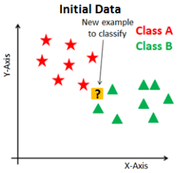
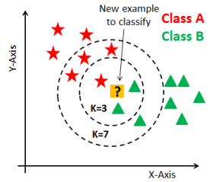

Cross validation.
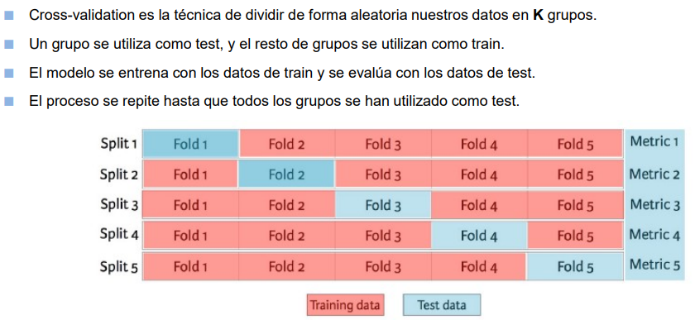

Usar el mètode KNN per a fer regressions i extrapolar o intrapolar. Es calculen les diferències del valor a extrapolar o intrapolar amb cada una de les dades començant pels veïns més propers. Llavors es pren el valor real com el valor per una determinada k.
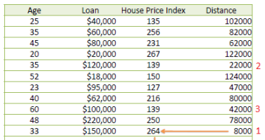
Exemple: tenim aquestes dades:

Volem saber quin és el House Price Index (HPI) per una persona de 48 anys y loan de $142,000.

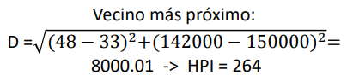
El primer (1) valor més proper de (48 i $142,000) és el de (48, $150,000) ya que su valor de Distancia es de 8000.01

El segon (2) valor més proper és el de $120,000. El tercer (3) és $100,000. Llavors es calcula el HPI com:
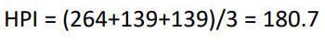

Este método aplicado así tiene el problema de que si unos datos tienen unidades mucho más grande que los otros, el efecto de “estar más próximo” de estos es mucho mayor. Por no tanto es bueno escalarlos a 1.
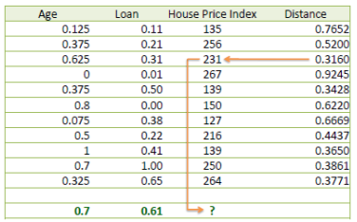
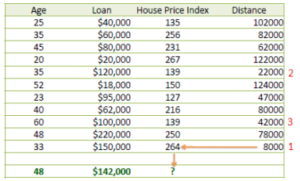

Así el más próximo realmente es otro valor.
6-preprocesado de datos 15/1
Diferencia entre escalar y normalizar.
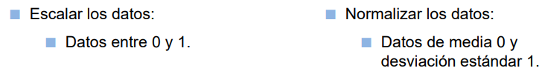
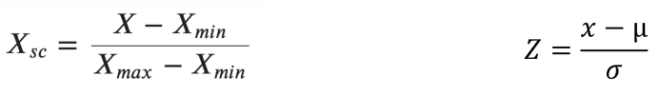
Pag 9 a 14 → Normalizar, PCA y T-SNE

Sobreajuste (overfitting): Predice muy bien las muestras de train pero no predice bien nuevos datos (test).
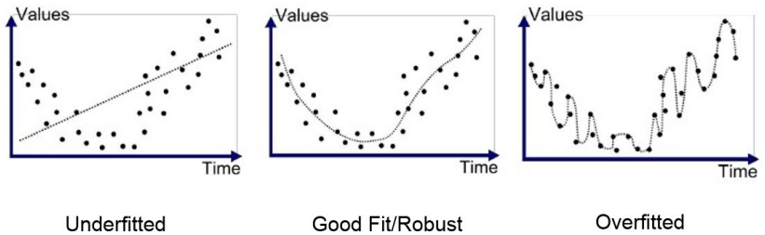
Este modelo se ajusta perfectamente a los datos de entrada. Pero no predice bien.
Causas:
• Modelo demasiado potente. Por ejemplo: polinomio grado 100.
• No hay suficientes datos de entrenamiento.
Para no tener overfitting;
• Cross-validar los datos.
• Usar ensemble methods tipo bagging (como Random forest) o boosting (como gradient boosted trees).
Práctica Final
Los que se dedican al estudio de los pájaros se meten en cajita observando a ver si el pájaro canta o no canta, como se relaciona… Es difícil observalos desde el humano. Los pájaros tienen distintos tipos de vocalización según si son de alerta (“calls”) o son cantos (“songs”) no y es posible detectar el tipo de pájaro y su actividad. Detectarlo es positivo para analizar pájaros. Los de aiguamolls de l’empordá nos han pedido ayuda.
Objetivo de la práctica. Clasificar por audio el tipo de pájaro.
Datos son sacados de un dataset de un estudiante de TFM que está abierto en un web de zenodo. “Westerns Mediterranean Wetlands Bird Dataset” con unas 20-21 especies. Ficheros de etiquetas que nos dicen en qué momento el pájaro esá vocalizando o haciendo ruido. Espectrograma.
Xeno-canto. (XC es xenocat).

Caracterísitcas del audio:
• Temporal (tiempo). Zero Crossing Rate, amplitud máxima, energía mínima.
• Espectral (frecuencia).
• Espectral – tiempo

Espectrograma. Frec vs tiempo.
Una técnica es transformar audio en imágen y utilizar un método de clasificación de imagen.

- Librerías:
Librosa: Para leer ficheros de audios.
…

SVM 30/1
Hiperplano. Separa variables en dos o más grupos.
Los vectores de soporte es el que va del hiperplano a un número de muestras limitado. Se busca maximizar la distancia de los vectores de soporte.
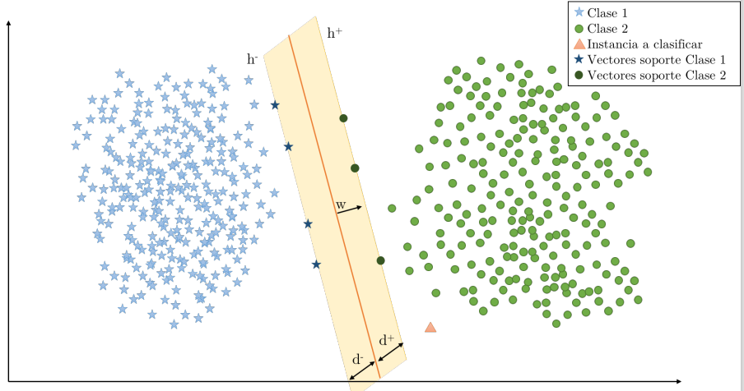

Si no se pueden seprarar por hiperplano,
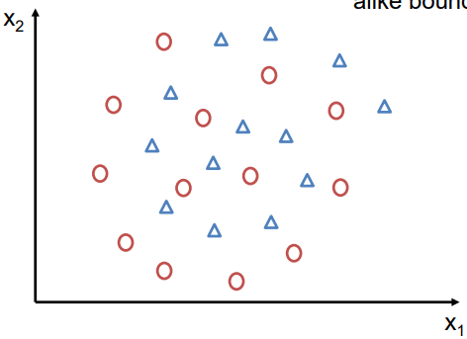

Entonces se añade una dimensión más (otra variable) que te permita diferenciar los datos. Se usa la función Kernel. page12

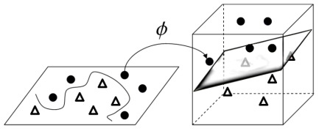

Si tenemos que separar más de una clase hay dos opciones: page14
Se separa clase por clase. (One vs One, ovo)
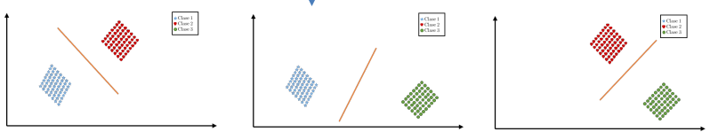
Se separa cada clase con las otras dos (One vs All/Rest, ovr)
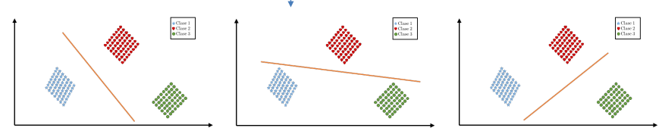
Árboles de decisión
Lo bueno del método es que es muy fácilmete explicable. Una decisión basada en un análisi es fácil explicar. Por ejemplo: por qué no me has dado el préstamo, banco? → Porqué mi algoritmo detecta que si la edad es de >60 y los ingresos <20k€, no me saldrá a cuenta.
Funciona así con este ejemplo:

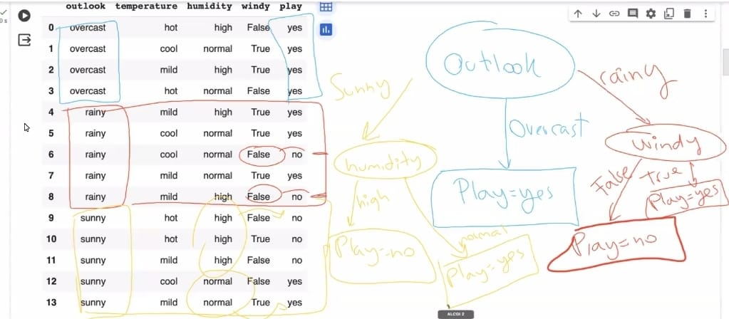
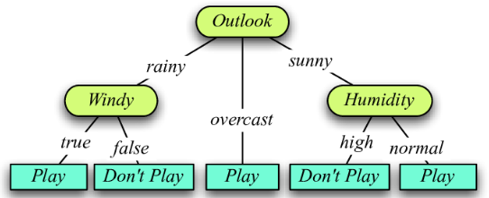

Árboles de decisión por Bagging
Entrenar árbol crear diferentes árboles usando muestras aleatorias (partes de nuestro data set). Para realizar la predicción todos los modelos que forman el agregado participan aportando su predicción.
Como valor de salida, se toma la media de todas las predicciones para las variables continuas o la clase más frecuente para las variables categóricas.
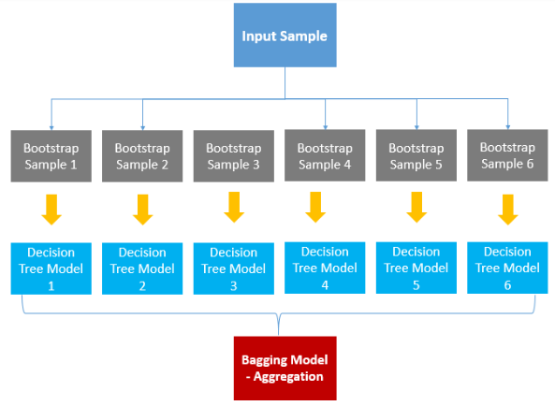

Árboles de decisión por Boosting
Se hacen distintos modelos y después con el test se checkean los errores. A partir de los modelos con errores, se vuelve a modelizar para crear nuevos modelos y así succesivamente.
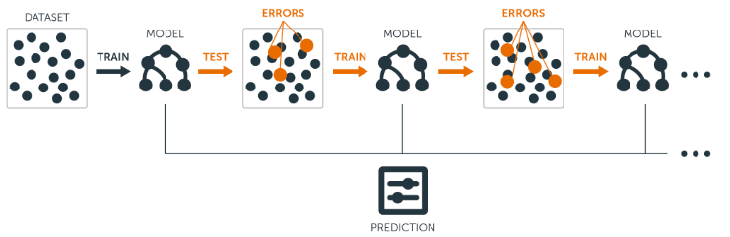

Random forest
Es como el bagging: Entrenar árbol crear diferentes árboles usando muestras aleatorias (partes de nuestro data set). Pero también se cogen también distintas características. En algunos se entrenan con algunas características y en otros se entrenan con otras características.

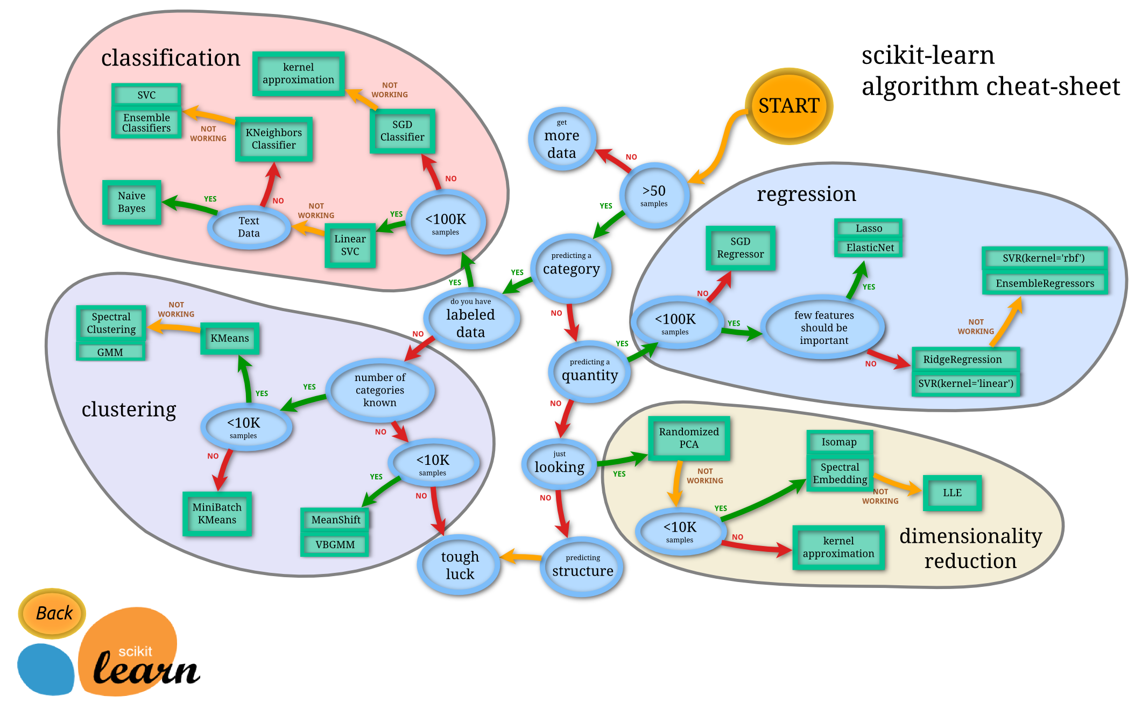
Qué algoritmo usar?
Redes neuronales
Se han inspirado en las redes de neuronas.

29/2

VariatioalAutoEncoder (VAE)
+ Facil de decir condiciones
Generative Adversial Network (GAN)
+realista
Long Short Term Memory (LSTM )
Aprende de datos pasados. Es muy similar al aprendizaje humano. Por ejemplo predicciones de bolsa. Para terminar una frase necesito saber lo que antes.
Modelo de Difusión
Para entrenarse ha partido de una imagen y ha ido añadiendo ruido y se ha entrenado para quitarlo.
Entonces después el modelo parte de un ruido para crear una imagen.
https://keras.io/guides/keras_cv/generate_images_with_stable_diffusion/

